Najlepsze łóżka dla dzieci - doskonałe dla malców
Najlepsze łóżka dla dzieci tylko u nas. Zapraszamy do przeglądania tuzinów ofert na meble zaprojektowane z myślą o młodszych klientkach i klientach.

Najlepsze łóżka dla dzieci - jak wybrać
Z jednej strony czymś, na co warto jest zwrócić uwagę w przypadku próby określenia, jakie będą najlepsze łóżka dla dzieci, jest to, jakie funkcjonalności ma mebel. Możemy wybrać łóżko, które w zamierzeniu nie będzie służyło do niczego poza spaniem, albo oczywiście, skakaniem po nim, co automatycznie oznacza, ze powinniśmy postawić na produkt o wysokiej jakości wykonania.

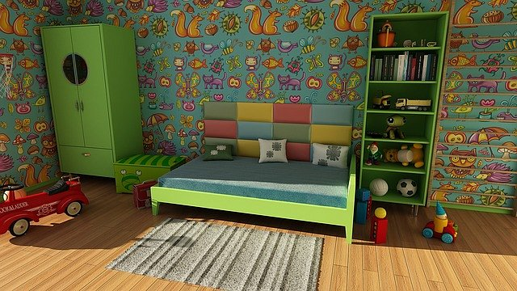
Niemniej, innym, najlepszym być może w innych warunkach, łóżkiem dla dzieci, może być składany tapczan - wówczas będzie pełnił więcej funkcji.
To, gdzie może się ów przydać, to pokoje, w których nie ma za wiele miejsca, a z jednej strony pragniemy oddać dobry mebel do spania dla dziecka, a z drugiej - nie poświęcać nań za wiele miejsca, które i tak będzie przez dziecko wykorzystane.
A zatem?
Z tego powodu, możliwe, że najlepsze łóżka dla dzieci to właśnie taki tapczanik albo mała wersalka, którą można przystosować do spania, poprzez składanie i rozkładanie - co może stać się z kolei pewnym wstępem dla dziecka do tego, żeby samo przygotowywało sobie codzienne posłanie.
Zapraszamy do przeglądania ofert na najlepsze łóżka dla dzieci - nie tylko bowiem funkcjonalność powinna się liczyć, ale również wygląd - a o wzornictwo to współczesny producent umie zadbać!

